广东金融学院 |  | 2009- 16-


注：教师姓名后留有一个空格，后面填写教师职称。下面加下划线。
阅后删除此文本框。

本科毕业论文（设计）

使用Visual Basic设计与实现学生信息管理程序

学生姓名 | ： | XXX
学号 | ： | XXXXXXXX
系部 | ： | 计算机科学与技术
专业 | ： | 信息管理与信息系统
指导教师 | ： | 郭艺辉 讲师
提交日期 | ： | XXXX年XX月XX日

毕业论文基本要求
1．毕业论文的撰写应结合专业学习，选取具有创新价值和实践意义的论题。
2．论文篇幅一般为8000字以上，最多不超过15000字。
3．论文应观点明确，中心突出，论据充分，数据可靠，层次分明，逻辑清楚，文字流畅，结构严谨。
4．论文字体规范按《广东金融学院本科生毕业论文写作规范》和“论文样板”执行。
5．论文应书写工整，标点正确，用用微机打印后，装订成册。

本科毕业论文（设计）诚信声明
本人郑重声明：所呈交的本科毕业论文（设计），是本人在指导老师的指导下，独立进行研究工作所取得的成果，成果不存在知识产权争议，除文中已经注明引用的内容外，本论文不含任何其他个人或集体已经发表或撰写过的作品成果。对本文的研究做出重要贡献的个人和集体均已在文中以明确方式标明。本人完全意识到本声明的法律结果由本人承担。

学生签名：
时间： 年 月 日

关于论文（设计）使用授权的说明
本人完全了解广东金融学院关于收集、保存、使用学位论文的规定，即：
1.按照学校要求提交学位论文的印刷本和电子版本；
2.学校有权保存学位论文的印刷本和电子版，并提供目录检索与阅览服务，在校园网上提供服务；
3.学校可以采用影印、缩印、数字化或其它复制手段保存论文；
本人同意上述规定。

学生签名：
时间： 年 月 日

摘 要
随着信息技术在管理上越来越深入而广泛的应用，管理信息系统的实施在技术上已逐步成熟。管理信息系统是一个不断发展的新型学科，任何一个单位要生存要发展，要高效率地把内部活动有机地组织起来，就必须建立与自身特点相适应的管理信息系统。
本文介绍了在Visual Basic6.0环境下采用“自上而下地总体规划，自下而上地应用开发”的策略开发一个管理信息系统的过程。通过分析某一学校学生管理的不足，创建了一套行之有效的计算机管理学生的方案。文章介绍了学生管理信息系统的系统分析部分，包括可行性分析、业务流程分析等；系统设计部分主要介绍了系统功能设计和数据库设计及代码设计；系统实现部分说明了几个主要模块的算法,本系统界面友好，操作简单，比较实用。

[关键词]：管理信息系统；学生信息管理；Visual Basic应用

Abstract
With the fact that IT has been managing more and more thorough but broad application, the Management Information System putting into effect mounts already step-by-step maturity in the technology. Management Information System is to must build with oneself as soon as new model discipline, any units further developing are going to exist to need to develop, need the inside activity to be organized high efficiency organically characteristic each other fit in with Management Information System.
Process adopt the "development tactics, applying from bottom to top from above to below master plan" to develop a Management Information System under Basic6.0 environment in Visual the main body of a book has been introduced. By analyzing deficiency managed by some one school students, have established a set of effective computer managing student's scheme. The article has introduced the student Management Information System systems analysis part, has included feasibility analysis, business process analysis etc; System designs a part having introduced system function design and data base design and code design mainly; The system realization part has explained that main several modules algorithm, system interface friendship, operation are simple, comparatively pragmatic.
[Key Words]：Management Information System; Student information administration; Visual Basic applies

目 录
摘 要 I
Abstract II
1．学生信息管理程序研究的意义及发展现状 1
1.1学生信息管理程序研究的意义 1
1.2学生信息管理程序的发展现状 2
1.2.1学生信息管理程序的国外发展现状 2
1.2.2学生信息管理程序的国内发展现状 2
1.3学生信息管理程序目前存在的问题及解决办法 3
2．系统分析与设计 3
2.1系统需求分析 3
2.2系统可行性分析 4
2.2.1系统管理可行性分析 4
2.2.2系统经济可行性分析 4
2.2.3系统技术可行性分析 4
2.3开发语言与开发工具的简介 4
2.3.1Visual Basic 6.0开发环境 5
2.3.2 SQL Server 2000数据库 5
2.4系统功能模块分析 6
2.4.1系统功能模块分析 6
2.4.2系统功能结构图 7
2.5系统业务流程图分析 7
2.6系统数据流程图分析 8
3、系统实现 9
3.1登录界面的实现 9
3.2登陆后主界面的实现 10
3.2.1系统设置 11
3.2.2专业班级管理 13
3.2.3学生信息管理 16
3.2.4课程管理 18
3.2.5成绩管理 20
3.2.6交费管理 22
4．系统调试与测试 25
4.1程序调试 25
4.2程序的测试 25
4.2.1测试的重要性及目的 25
4.2.2测试的步骤 26
4.2.3测试的基本方法 26
4.2.4部分具体测试数据 26
结束语 27
参考文献 29
致 谢 30

使用Visual Basic设计与实现学生信息管理程序
在计算机技术飞速发展的今天，经济全球化、管理现代化的趋势已经越来越明显，信息化建设也已经提到了议事日程。国家机关、高等院校、参与国际竞争的大中型企业等单位，为了提高现代化管理水平，为了在激烈的市场竞争中获胜，纷纷不同程度地加强信息化建设，如组建自己的局域、实施适用本单位或本部门企业级MIS项目或ERP项目。随着学校的规模不断扩大，学生数量急剧增加，有关学生的各种信息量也成倍增长。面对庞大的信息量需要有学生管理系统来提高学生管理工作的效率。通过这样的系统可以做到信息的规范管理、科学统计和快速查询、修改、增加、删除等，从而减少管理方面的工作量。
本系统主要用于学校学生信息管理，总体任务是实现学生信息关系的系统化、规范化和自动化，其主要任务是利用计算机对学生各种信息进行日常管理，如查询、修改、增加、删除，另外还考虑到学生选课，针对这些要求设计了学生信息管理系统。该系统便于高校对在校学生信息进行管理，并通过去学生信息的采集、传递、储存、加工、维护和使用，来规范高校学生信息管理，这将会大大提高学校教务管理水平和工作的效率。

1．学生信息管理程序研究的意义及发展现状

1.1学生信息管理程序研究的意义
学校的学生数据处理目前基本上都由班主任以及教导处工作人员人工完成。教导处要处理的信息主要有五大类：专业班级信息、学生信息、课程信息、成绩数据、交费信息。本系统主要着眼于以上部分，建立数据库以及对数据的各种操作功能。
但是上述的各类信息目前还处于手工或半手工的管理状态，效率低，可靠性差。虽然配备电脑，但实际利用率不高，如果采用计算机对以上各类信息进行管理，必将大大提高工作效率，对学校各类信息的维护及了解起到积极的作用。另外随着计算机网络的持续发展，无论是工作、学习还是生活，将会越来越多地融入到流动的比特中，人们的工作节奏在不断加快，需要快捷的信息来源，并对此作出反应。因此，无论是从目前的现状来看，还是面向未来，一个功能完备的学校信息管理系统的开发都非常有必要。

1.2学生信息管理程序的发展现状

1.2.1学生信息管理程序的国外发展现状
1954年美国通用公司安装的第一台商业用数据用处理计算机，开创了信息系统运用于中小企业管理的先河。40多年来，计算机在处理管理信息方面发展迅速。在西方国家，计算机系统的发展经历了以下四个阶段：
第一阶段（1954--1964）电子数据处理阶段（EDP）。 此阶段以单项数据处理为主，如财务管理、物资管理、工资管理等。
第二阶段（1964--1974）管理信息系统阶段（MIS）。在这期间，由于高速度的处理机、高速度大容量的存储器与器件有了突破性进展，使得计算机应用系统从单项应用的 EDP发展到多功能、多层次、综合性的应用阶段，使得 MIS日渐成熟，具有了控制、预测、辅助和决策的功能。
第三阶段（1974--1980）决策支持系统阶段（DSS）。在此阶段解决的主要是面向高层管理，大范围的决策问题以及非结构化信息的处理。
第四阶段（1980—至今）职能管理系统阶段（IMS）。这个阶段强调的是综合管理功能，多维服务模式，人机协调的、智能化的、集成化的计算机辅助管理功能等。^{[1]}
目前，美国在计算机应用方面做的比较完善，大部分工作都是由计算机完成，大大简化了手工操作的繁琐，提高了工作效率，节省了人工成本和简化了公司机构。

1.2.2学生信息管理程序的国内发展现状
在70年代末我国才开始在全国范围内推广计算机在管理中的应用，虽然起步很晚但近年来发展速度却很快，特别是微型计算机的出现和普及，为信息处理提供了物美价廉的手段，对于推动我国管理信息处理现代化起到了重要作用。
但是我国的信息资源建设水平远远落后于信息基础设施的建设水平，我国的原始信息资源非常丰富，但是在此基础上再生的二次信息系统和数据库产业的规模和市场占有率、使用率相当低，大量的有价值的信息未能进一步加工成商品使其增值。
因此，我国要快速发展管理信息的首要条件就是要把大量的原始信息资源利用起来，加工成进一步的有价值的商品，使之迅速增值。我国在这一方面还有很大的发展前景，进一步的发展空间还很大。

1.3学生信息管理程序目前存在的问题及解决办法
以住的学生信息管理都是用传统的纸笔来记录，不仅不容易保存、容易遗失而且查找起来非常麻烦，工作量大，也需要更多的人手来维护和看管。但在计算机普及之后这个问题得到了根本的解决，使用计算机登记资料之后可以随时查找需要的资料，人手也减少了，降低了管理的成本。
随着大学扩招计划的实施，每年入学的学生呈增长趋势，学生信息也以惊人的速度增加着，这给管理部门带来很大的问题。面对庞大的信息量，高校迫切需要有学生信息管理系统来提高学生管理工作的效率。通过这样的系统，可以做到信息的规范管理、科学统计和快速的查询，从而减少管理方面的工作量。这个系统也提供了一个学校与学生交流平台，学校可以发布通知并及时的了解学生动态，学生可以通过网络来选课并且查询自己的有关信息，使得学生信息管理工作系统化，规范化，自动化，大大提高了学校管理学生的效率。

2．系统分析与设计

2.1系统需求分析
21世纪的今天,信息社会占着主流地位，计算机在各行各业中的运用已经得到普及，自动化、信息化的管理越来越广泛应用于各个领域。^{[2]}我们针对如此，设计了一套学生信息管理系统。学生信息管理系统采用的是计算机化管理，系统做的尽量人性化，使用者会感到操作非常方便，管理人员需要做的就是将数据输入到系统的数据库中去。由于数据库存储容量相当大，而且比较稳定，适合较长时间的保存，也不容易丢失。这无疑是为信息存储量大的学校提供了一个方便、快捷的操作方式。
该系统是根据学校对学生的管理需要来设计开发的，其目的是提高学生管理工作的水平，同时也能有效改善教务处工作人员的工作效率，减轻学校的工作量。因此要求其必须有以下的功能：专业班级信息管理、学生信息管理、课程信息管理、成绩数据管理、交费信息管理等。
经过对系统的分析，系统将使用Microsoft公司的可视开发环境Visual Basic作为开发工具，用SQL Sever 2000作为数据库。并利用其提供的各种面向对象的开发工具，在短时间内建立系统应用原型，然后对初始原型系统进行需求迭代，不断修正和改进，直到形成用户满意的可行系统。

2.2系统可行性分析

2.2.1系统管理可行性分析
“学生信息管理系统”完成了对学生在校学生信息的全套管理，同时它能为管理员的工作提供方便，提高学校的管理水平，满足学校管理学生信息的实际要求，适应当代社会信息变化大的形势。因此，它的研究、开发会受到学校领导的大力支持和积极配合。并且学生信息管理系统完成了学生个人信息到学生课程信息及成绩信息的整个管理流程，符合学生信息统一管理标准制度，适应高校校园自动化的趋势。所以在组织与管理方面是完全具有可行性的。

2.2.2系统经济可行性分析
本系统的设计基于我校现有校园网络及服务器进行设计实行，无需大规模填加相应的软硬件设备。如果系统运行良好，可以减少学校管理人员的日常工作量，大程度的提高工作效率，从而提高学校的管理水平。同时，也能够使各个在校学生及时地了解自己的各类信息，从而更好地生活与学习。
本系统开发人员少，投资少，技术含量高，它带来了无形的不可估量的收益，不仅对管理者的工作有利，而且对学生的学习生活也有帮助，更重要的是能够提高整个学校的管理水平。因此这个系统的开发在经济上是可行的。

2.2.3系统技术可行性分析
本系统在我校现有网络环境下，采用客户机／服务器形式利用先进的开发工具和开发平台（服务器操作系统：Microsoft中文Windows 20000；数据库系统： SQL Server 2000；客户机操作系统： Microsoft中文Windows 2000或XP），系统在数据库设计方面，完全依据国家教委、国务院学位委员会最新颁布的‘高等学校和科研机构研究生管理基本信息集”规定的标准来设计的，确保了学生管理工作的标准化和代码规范化。
系统采用模块化结构和规范化的代码结构，使得系统具有通用性、可扩充性及良好的可维护性。
系统现阶段的发展过程中，利用现有人力和物力是完全具备能力开发出来的，作为阶段性产品，日后的发展空间大，实现方法逐步简单容易，所以学生信息管理系统在技术上是完全可行的。

2.3开发语言与开发工具的简介
本系统采用面向对象的软件开发办法，以Microsoft公司的可视开发环境Visual Basic6.0作为主要开发工具，使用SQL Server 2000作为关系数据库，配合功能强大的SQL查询语言实现建立关系数据库，访问数据库，对数据库的更新，较好地实现了预定的需求功能。

2.3.1Visual Basic 6.0开发环境
Visual Basic 6.0是一种可视化、面向对象和采用事件驱动方式的结构化高级程序设计语言，可用于开发Windows环境下的各类应用程序。它简单易学、效率高、且功能强大。在Visual Basic环境下，利用事件驱动的编程机制、新颖易用的可视化设计工具，使用Windows内部的应用程序接口（API）函数，以及动态链接库（DLL）、动态数据交换（DDE）、对象的链接与嵌入（OLE）、开放式数据连接（ODBC）等技术，可以高效、快速地开发出Windows环境功能强大、图形界面丰富的应用软件系统。总的来看，Visual Basic有以下主要特点：可视化设计和事件驱动编程。
所谓可视化设计就是表现在VB在设计应用于程序界面时有“所见即所得”的处理功能。而事件驱动编程就是在设计应用程序时，把对象添加到窗体中，在用户与程序进行交互时，用户基本上是通过鼠标、键盘与应用程序进行交互的，那些对象就必须对鼠标和键盘操作所引发的事件做出响应，并来执行一段应用程序。
在Windows下的Visual Basic主要采用面向对象的编程方法，而面向对象的设计方法（OOP, Objected Programming)是从应用领域内的问题着手，以直观自然的方式描述客观世界的实体。Visual Basic 作为一种面向对象的编程方法，把程序和数据封装起来作为一个对象，并为每个对象赋予相应的属性。在设计对象时，不必编写建立和描述每个对象的程序代码，而是用工具画在界面上，由 Visual Basic 自动生成对象的程序代码并封装起来。Visual Basic 应用程序基本的构建块是用户所创建的对象，每一个对象都具有一些特性和行为（属性、事件和方法）。开发人员可以有效利用所创建的每一个对象，使应用程序具有可通用性、可扩展性和强有力的功能。
Visual Basic 应用由一系列对象组成，包括有函数、菜单、函数、结构和数据窗口、用户对象、用户事件等等，对象中又包含若干控件如命令按钮、单行编辑器等这些对象和控件都可在许多应用中重复使用。^{[3-5]}

2.3.2 SQL Server 2000数据库
数据库是一门研究数据管理的技术,主要研究如何存储、使用和管理数据，是计算机数据管理技术发展的最新阶段。Microsoft SQL Server起源于Sybase SQL Server，是一个后台数据库管理系统，它功能强大操作简便。SQL Server 2000是Microsoft公司推出的SQL Server数据库管理系统的最新版本，该版本比起以往的数据库，增加了许多更先进的功能、具有使用方便、可伸缩性好与相关软件集成程度高等优点。
Microsoft SQL Server 2000是由一系列相互协作的组件构成，能满足最大的Web企业数据处理系统存储和分析数据的需要。它提供了在服务器系统上运行的服务器软件和在客户端运行的客户端软件。SQL Server 2000的客户/服务器提供了许多传统主机数据库所没有的先进功能，数据访问并非局限于某些已有的主机数据库应用程序，它的一个主要优点就是与主流客户/服务器开发工具和桌面应用程序的紧密集成。^{[6-7]}

2.4系统功能模块分析

2.4.1系统功能模块分析
系统设置模块：其中用户管理包括增加、修改、删除用户，登陆设置的权限有管理员、教师和学生。只有管理员有权限对用户进行管理，且删除用户时不可删除自身。
专业班级管理模块：该功能模块包括班级信息管理、专业信息管理及班级专业信息查询功能。用户不仅可以增加、修改、删除班级或专业信息，而且还可以把查询出来的结果直接输出到Excel表中打印。
学生信息管理模块：主要管理的是学生的各种基本信息，并可以对其进行增加、修改、删除。而且还提供学生信息的查询功能，并可以把查询出来的结果直接输出到Excel表中打印。
课程管理模块：该模块主要实现的是学生的课程设置和课程查询，学生用户可以由此得知自己所上课程的学分、教材、课时等信息。
成绩管理模块：主要对学生的成绩信息管理，不仅可以查询学生每门功课的分数还可以查到学生在考试过程中有无违纪现象。
交费信息管理模块：主要是对学生交纳学费及欠费情况进行管理，进行增加、修改、删除、查询等操作。

2.4.2系统功能结构图
学生信息管理信息系统
学生信息管理子系统
学生成绩管理子系统
学生学费管理子系统
系统用户管理
专业班级管理
课程管理
学生信息管理
信息
查询
成绩信息管理
成绩
查询
学生考试违规管理
学生交费信息管理
学生欠费情况查询
课程设置
课程查询
增加用户
修改用户
删除用户
班级信息管理
班级查询
专信息管理
图2.1 系统功能结构图

2.5系统业务流程图分析

学生注册
基本信息输入
学生信息管理
专业班级管理
班级课程设置
课程基本信息
班级课程管理
成绩信息输入
成绩信息管理
专业班级设置

图2.2 系统业务流程图

2.6系统数据流程图分析
学生信息表
F
P
学生信息管理系统
学生信息

招生办
报表
需求单位
图2.3 顶层数据流程图
学生信息表
F1
P1
学生基本信息管理
招生办
学生个人信息
报表
需求单位
管理员
专业与班级信息
P2
专业与班级
管理
学生基本信息
专业与班级信息
报表
需求单位
班级专业信息表
F2
教师
课程信息
成绩单
P3
课程成绩管理
需求单位
报表
成绩
P4
学费管理
财务部
交费清单
报表
交费信息
图2.4 一层数据流程图

3、系统实现

3.1登录界面的实现
首先，启动SQL Server 2000数据库，然后运行使用Visual Basic编写的主程序，这时出现了系统的登陆页面。接着，输入事先设置好的用户名和密码并选择相应的权限后即可登陆学生信息管理系统。管理员用户与教师、学生用户的权限不一致，管理员拥有所有的权限，可以对用户进行增加删除修改；教师用户则可以对课程信息及学生成绩信息进行增加删除修改；而学生用户则只可以对上述各类信息进行查询或把查询结果输出到Excel表中进行打印。
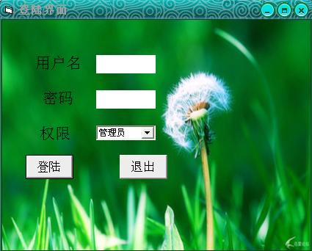
图3.1 系统登陆界面

3.2登陆后主界面的实现
管理员登陆后的界面如下，其他权限的用户登陆后也会出现这个界面，只是根据权限的不同有部分功能不可使用，具体功能在下文再详细述叙。

图3.2 系统主界面

3.2.1系统设置
如图所示，在管理员登陆状态下用户管理的三个选项均为可用。

图3.3 管理员状态下的主界面
而在教师和学生用户登陆状态下，用户管理里的增加用户和删除用户为不可用。

图3.4 其他权限状态下的主界面
管理员状态下的增加用户界面、修改密码界面和删除用户界面。
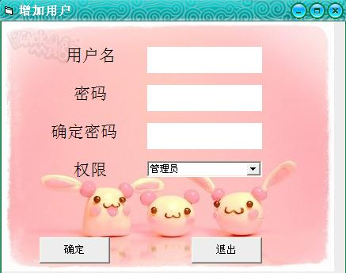
图3.5 增加用户界面
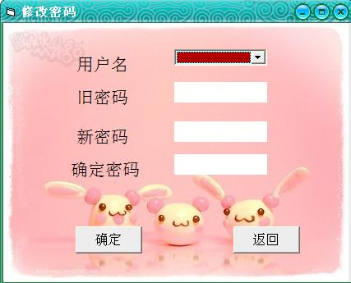
图3.6 修改密码界面
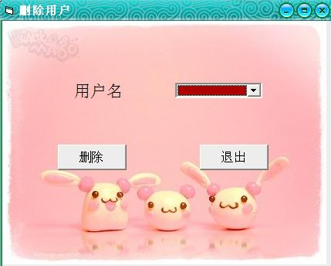
图3.7 删除用户界面

3.2.2专业班级管理
如图所示，在管理员状态下专业班级管理的三个选项均为可用，且专业信息管理里的选项均为可用。

图3.8 管理员状态下菜单选项
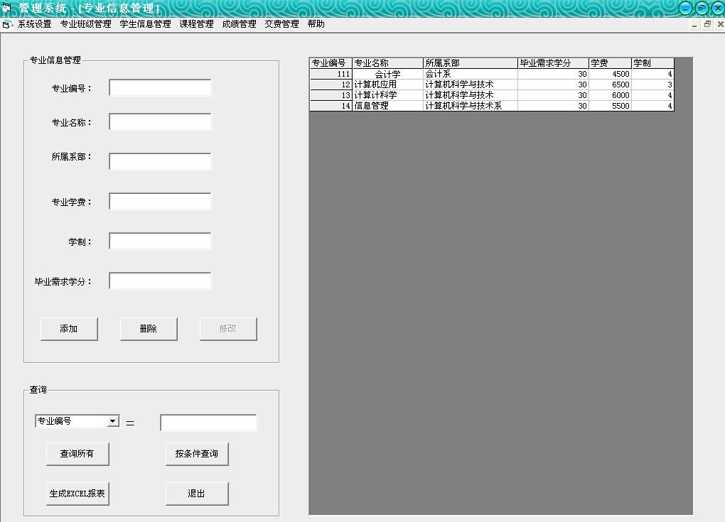
图3.9 管理员状态下的专业信息管理页面
而在教师和学生用户登陆状态下，班级信息管理的选项为不可用，而专业信息管理里的添加删除修改的按钮也为不可用。

图3.10 其他权限下的菜单选项
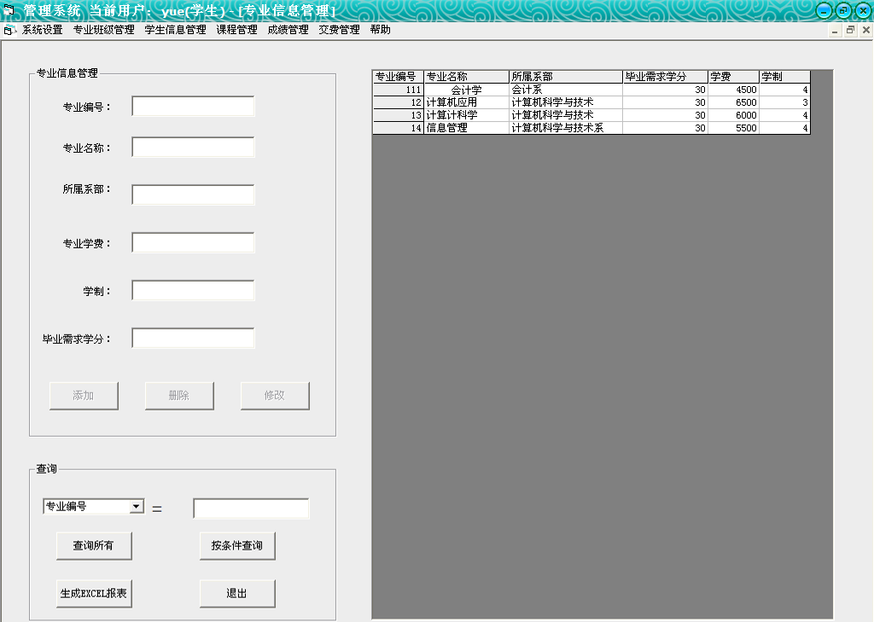
图3.11 其他权限下的专业信息管理页面
管理员状态下的班级信息管理和班级查询界面。
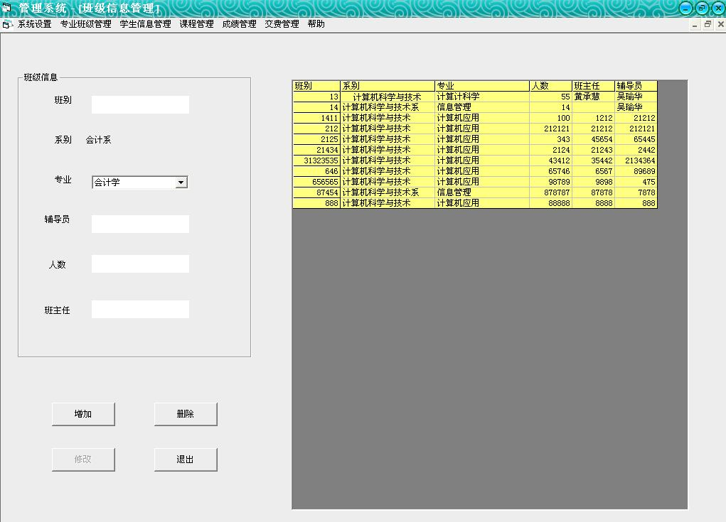
图3.12 管理员状态下的班级信息管理页面
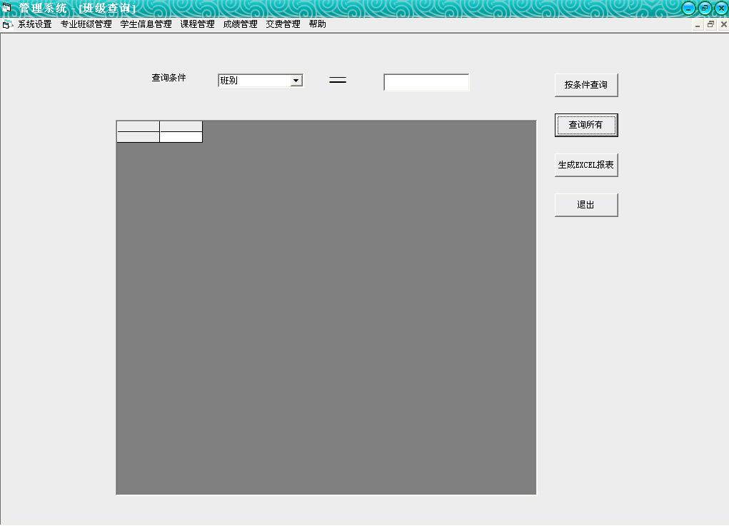
图3.13 管理员状态下的班级查询页面

3.2.3学生信息管理
如图所示，管理员状态下学生信息管理的两个选项均为可用。

图3.14 管理员状态下学生信息管理菜单选项
而其他权限下，只有信息查询的选项可用。

图3.15 其他权限下的菜单选项
管理员状态下的学生信息管理和学生信息查询页面。
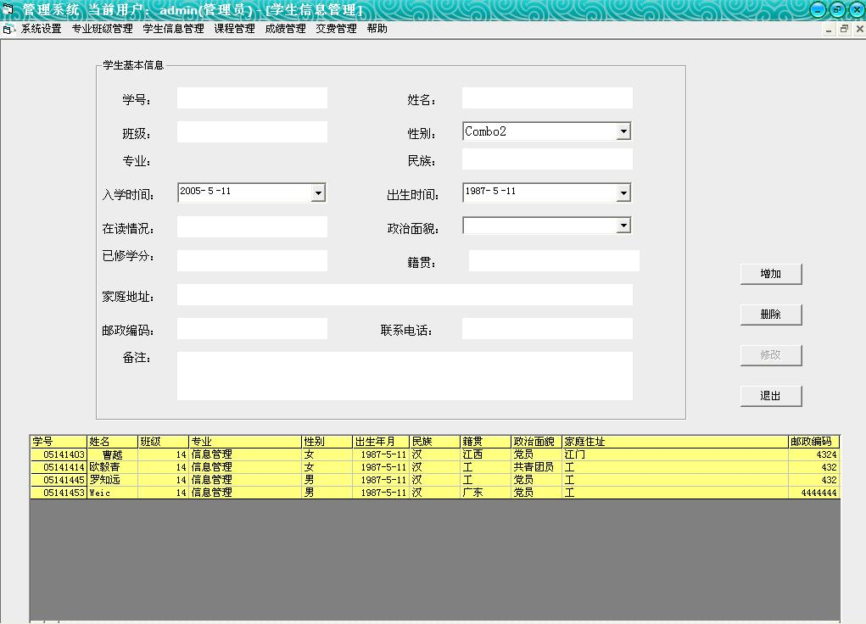
图3.16 管理员状态下的学生信息管理页面
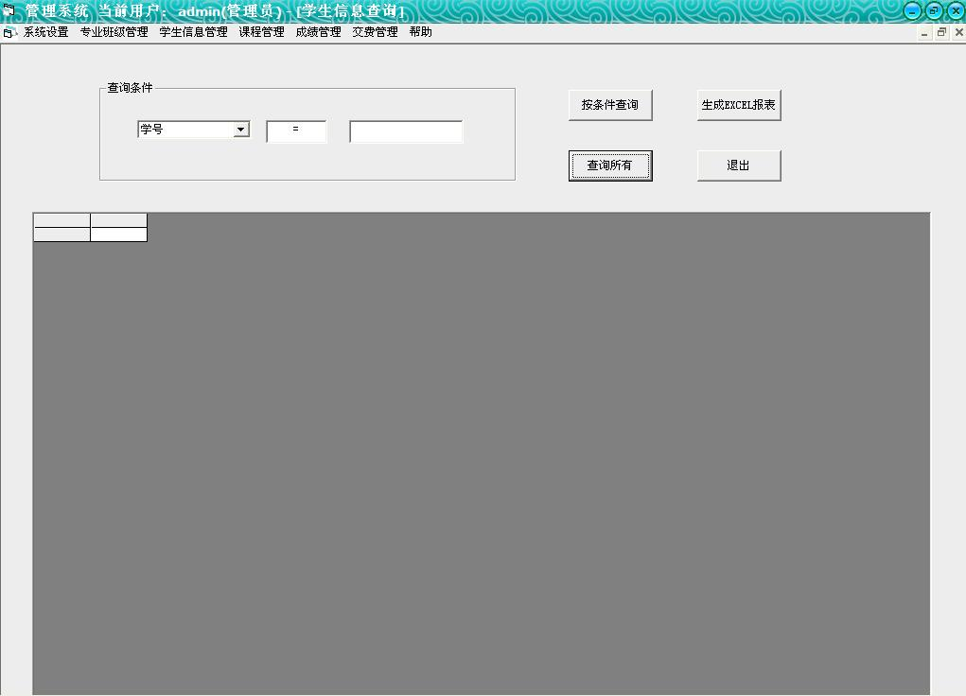
图3.17 管理员状态下的学生信息查询页面

3.2.4课程管理
如下图所示，管理员及教师状态下课程管理的两个选项均为可用，教师也可以添加删除修改课程信息。

图3.18 管理员及教师状态下的课程管理菜单选项
而在学生状态下，只有课程查询的选项可用。

图3.19 学生状态下的菜单选项
管理员状态下的课程设置和课程查询页面。
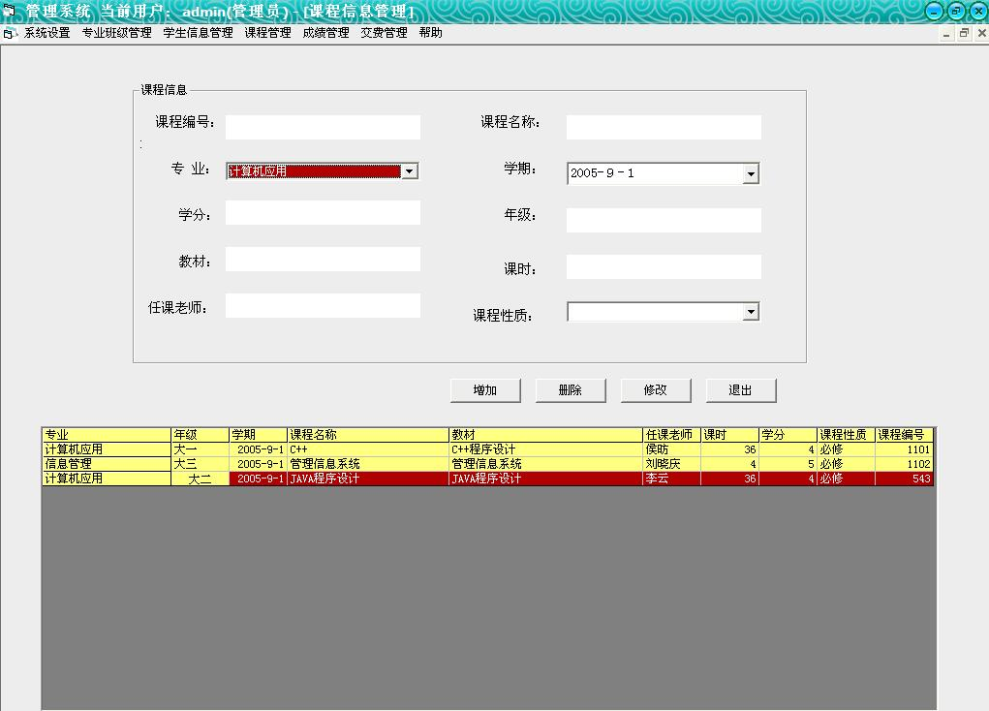
图3.20 管理员状态下的课程设置页面
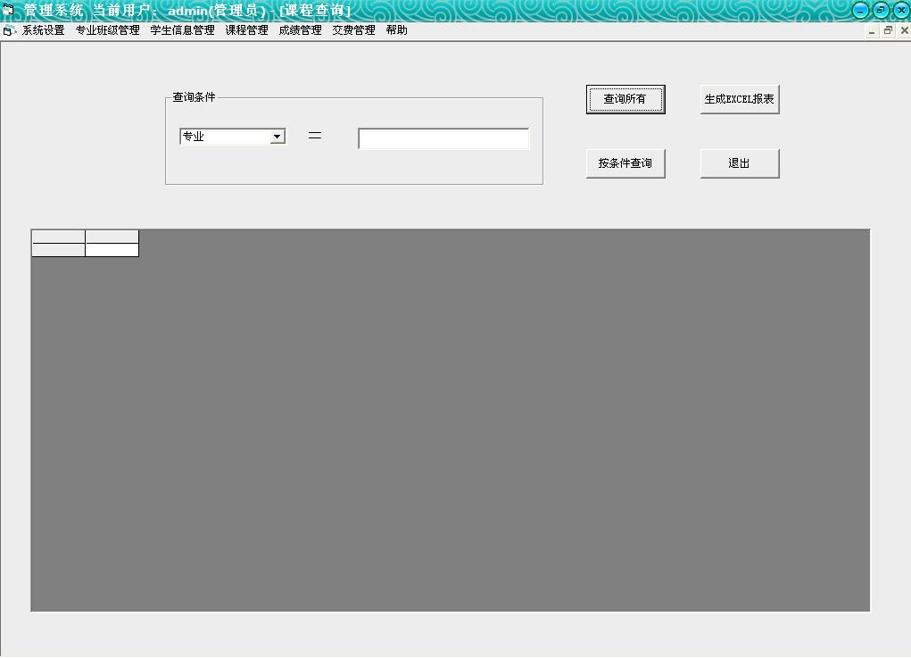
图3.21 管理员状态下的课程查询页面

3.2.5成绩管理
如下图所示，管理员及教师状态下成绩管理的三个选项均为可用，教师也可以添加删除修改成绩信息。

图3.22 管理员及教师状态下成绩管理菜单选项
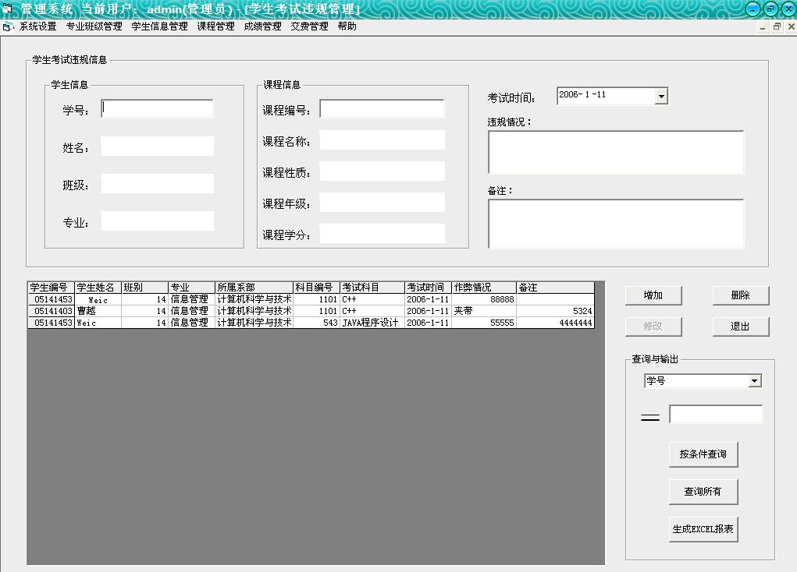
图3.23 管理员状态下的学生考试违规管理页面
而学生状态下，却只有两个选项可用，而且在教师状态和学生状态下学生考试违规管理的界面中添加删除修改等选项也不可用。

图3.24 学生状态下的菜单选项
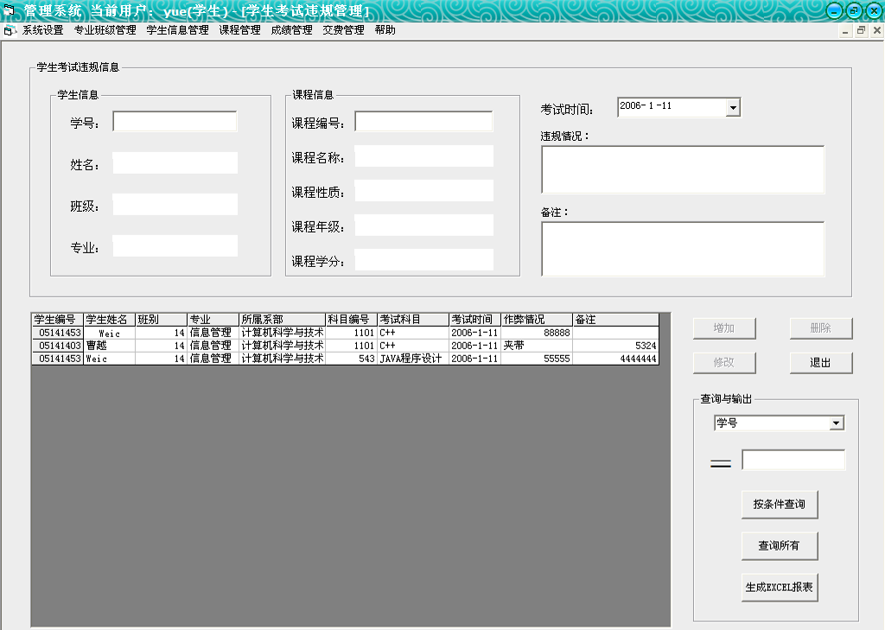
图3.25 教师和学生状态下的考试违规管理页面
管理员状态下的成绩信息管理和成绩查询页面。
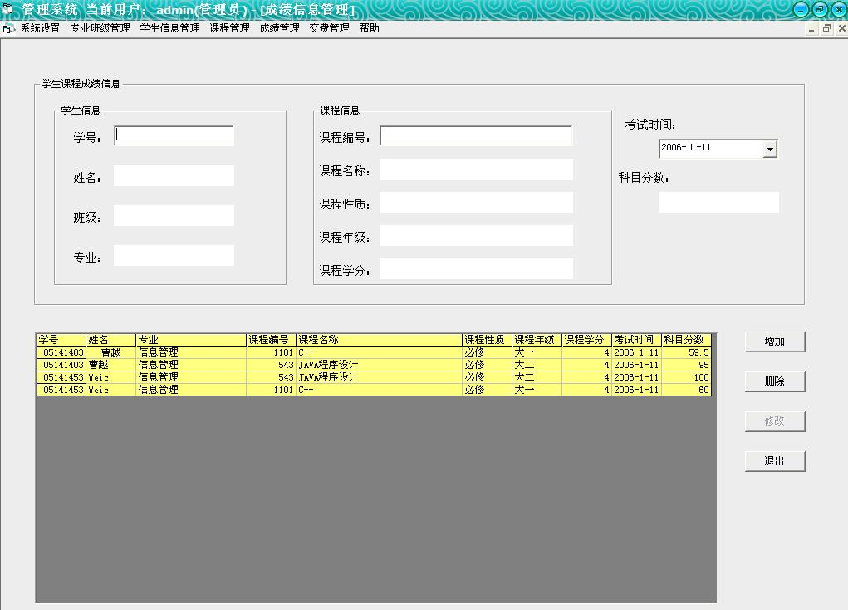
图3.26 管理员状态下的成绩信息管理页面
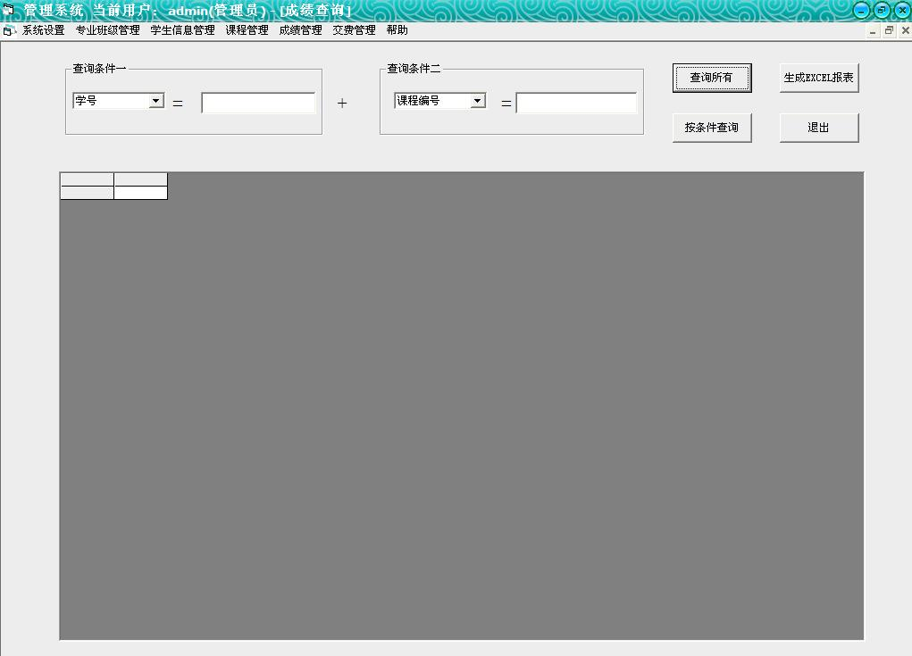
图3.27 管理员状态下的成绩查询页面

3.2.6交费管理
如下图所示，管理员状态下两个选项均为可用。

图3.28 管理员状态下的交费管理菜单选项
而其他权限状态下只有一个选项可用。

图3.29 其他权限状态下的菜单选项
管理员状态下的交费信息管理和欠费情况查询页面。
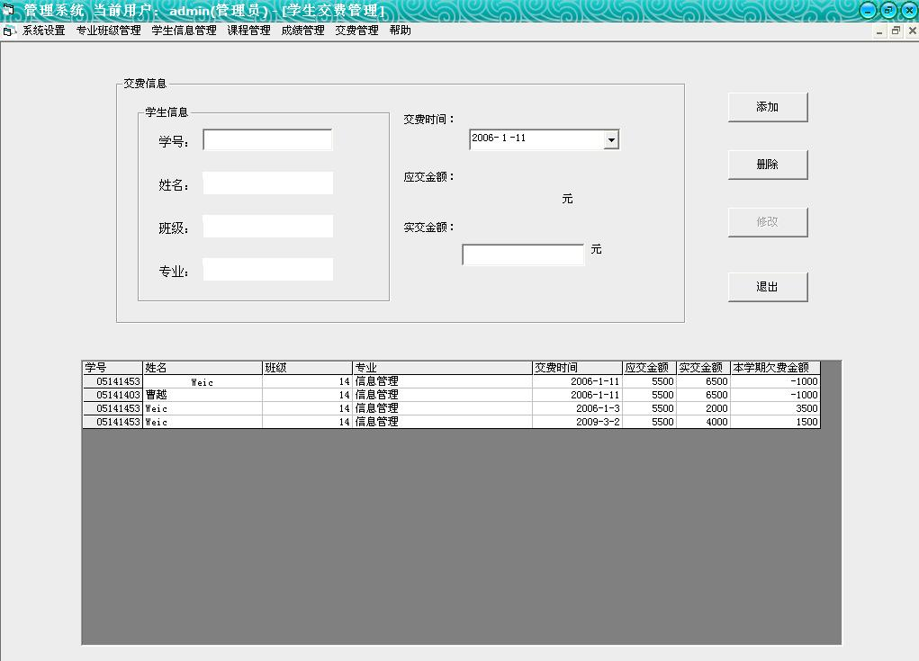
图3.30 管理员状态下的交费信息管理页面
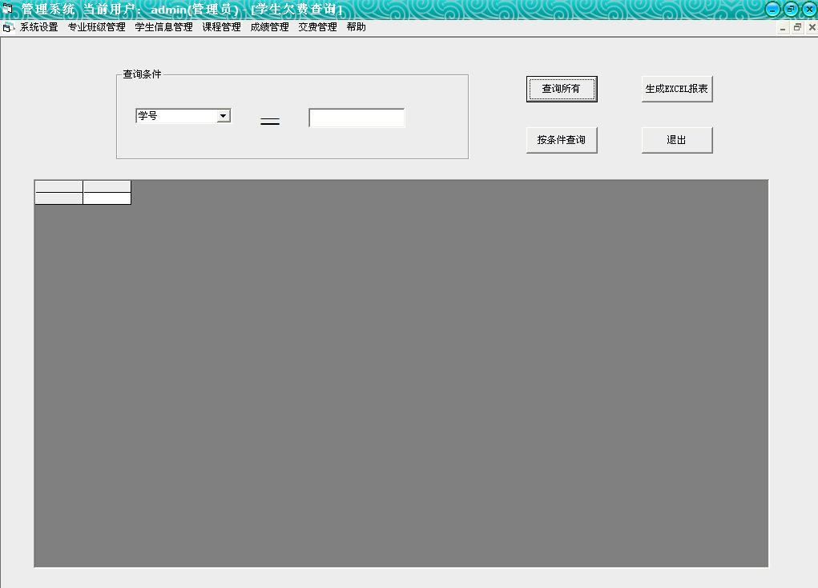
图3.31 管理员状态下的欠费情况查询页面

4．系统调试与测试

4.1程序调试
系统在设计的过程中，存在着一些错误是必然的。比如一些语句的语法错误，程序在运行时会自动提示，并请求立即纠正，因此，这类错误比较容易发现和纠正。但有一类错误是在程序执行时由于不正确的操作或对某些数据的计算公式的逻辑错误导致的错误结果。这类错误隐蔽性强，有时会出现，有时又不出现，因此，对这一类动态发生的错误的排查是比较耗时费力的。

4.2程序的测试

4.2.1测试的重要性及目的
任何程序都不是十全十美，每个程序或多或少都存在这样那样的问题，因此程序测试就非常必要了。然而程序的测试不仅仅是在系统运行维护阶段之前进行测试，在系统制作的早期阶段，也必须对程序进行测试，只有通过时时刻刻的测试，才能检验出本阶段的成果是否接近预期的目标，才能尽可能早的发现错误并加以修正。如果不在早期阶段对程序进行测试，错误的延时扩散常常会导致最终系统完成时测试的巨大困难。
事实上，对于程序来讲，不论你采用什么技术和什么方法，程序中仍然有可能会有错误。即使采用最新的语言、最先进的开发方式、最完善的开发过程，错误仍然不可避免。但是错误虽然是不可以避免的，但我们却可以减少错误的引入，而这些被引入的错误就需要测试来找出，程序中的错误密度也需要测试来进行估计。系统测试是所有工程学科的基本组成单元，是软件开发的重要部分。
在实践中，软件测试的困难常常使人望而却步而敷衍了事，这是由于对测试仍然存在一些不正确的看法和错误的态度，其中包括:认为测试工作比较难取得进展；认为进行测试是对开发者的一种否定；同时测试工作枯燥无味、艰苦而细致，不能引起人们的兴趣。
测试程序的目的是为了尽可能多地找出错误，通过分析错误产生的原因和错误的分布特征，可以帮助项目管理者发现当前所采用的软件编写过程的缺陷，以便改进、修改错误。

4.2.2测试的步骤
与开发过程类似，测试过程也必须分步骤进行，每个步骤在逻辑上是前一个步骤的继续。系统通常由若干个子系统组成，每个子系统又由若干个模块组成。因此，系统的测试基本上由下述几个步骤组成：模块测试，其目的是保证每个模块本身能正常运行，在这个测试步骤中所发现的往往是编码和详细设计的错误；子系统测试，该测试是在模块测试的基础上进行的，主要是测试各模块之间的协调和通信，即重点测试子系统内各模块的接口。系统总体测试，在这个测试步骤中发现的往往是软件设计中的错误，也可能发现需求说明中的错误；验证系统的功能是否达到设计说明书的要求。

4.2.3测试的基本方法
系统测试方法一般分为静态测试和动态测试两种方法。
静态测试是在程序上机运行前，通过阅读程序和人工运行程序的方法，发现程序中的语法错误和逻辑错误。
动态测试是模块上机测试。在人工运行程序走通后，就可以上机测试。设计测试用例是开始程序测试的第一步，也是有效地完成测试工作的关键。^{[8]}

4.2.4部分具体测试数据
登陆界面的测试，有以下几点要求：登录名、密码及权限均不能为空、密码只能由大小写字母或数字组成、密码和权限必须与数据库的记录保持一致。
登陆界面测试数据表如下，测试账号：admin，密码：admin，权限：管理员
表4.1 登陆界面数据测试表
txtUserName | txtUserPwd | cboStatus | 测试功能 | 测试结果
“”(无输入) | 123456 | 管理员 | 登录名不能为空 | 验证不通过
Admin | “”(无输入) | 管理员 | 密码不能为空 | 验证不通过
admin | admin | “”(无输入) | 权限不能为空 | 验证不通过
admin | admin | 管理员 | 登录名界限“a” | 验证通过
Admin | admin | 管理员 | 登录名界限“A” | 验证通过
admin | 123456 | 管理员 | 密码限制 | 密码可输入
admin | a~z及A~Z | 管理员 | 密码限制 | 密码可输入
admin | 功能键符号键输入 | 管理员 | 密码限制 | 功能键符号键不可输入
admin | ADMIN | 管理员 | 密码一致性 | 验证不通过
admin | admin | 教师 | 权限限制 | 验证不通过
tianshi | 123 | 学生 | 用户名不存在 | 验证不通过
增加用户界面的测试，有几下以点要求：登录名、密码及权限均不能为空、登陆名及密码只能由大小写字母或数字组成，还必须保证两次输入的密码一致，用户名不能跟数据库记录重复，管理员权限有且只有一个，不能重复增加。
增加用户界面测试数据表如下：
表4.2 增加用户测试数据表
txtUserName | txtUserPwd | cboStatus | 测试功能 | 测试结果
“”(无输入) | 123456 | 教师 | 登录名不能为空 | 验证不通过
tianshi | “”(无输入) | 教师 | 密码不能为空 | 验证不通过
tianshi | 123 | “”(无输入) | 权限不能为空 | 验证不通过
tianshi | 123 | 管理员 | 管理员权限唯一性 | 验证不通过
tianshi | shi123 | 教师 | 符合条件 | 验证通过
Zcde | 功能符号键输入 | 学生 | 密码限制 | 功能符号键不可输入
功能符号键输入 | 564 | 学生 | 登录名限制 | 功能符号键不可输入
admin | Admin123 | 学生 | 登录名重复 | 验证不通过
tian123 | 546 shi | 学生 | 符合条件 | 验证通过

结束语
众所周知，学生信息管理系统是学校信息管理系统的一个重要组成部分，它不仅为高校的其他子系统（如学校图书管理系统、学校档案管理系统、教学管理系统、总务后勤管理系统等）提供学生的基本信息。而且也为学生与学校之间的交流提供了一个沟通的平台，便于学生及时了解各类信息和学校的管理。但是同时它也需要如教学管理系统提供课程设置数据等。这些系统在具体应用中构成一个大系统，相互调用对方的数据，并最终成为一个完整的信息管理系统。
学生信息管理系统不仅实现了学生信息管理的基本要求，如添加删除信息等，还能在查询这一功能中能够对不同情况的资料进行查询，并针对需要的信息进行打印设置。在本系统的开发过程中，由于本人是初次独自开发软件，在知识、经验方面都存在着不足。另外，在整个开发的过程中，时间也比较仓促。因此，该系统必然会存在一些缺陷和不足。而且因为对学生管理的整个流程不够熟悉，在需求分析时未能做到完全满足用户的需求。虽然网络在学生管理系统中的应用不是很多，但是未来的发展方向还是以网络为主，而在本次开发过程由于硬件的限制，未能实现网络功能，因此在以后的系统更新过程中可能会造成一些不必要的数据损失。
尽管本管理系统存在着很多不足，但其功能全面、易于日后程序更新、数据库管理容易，界面友好、操作方便、效率高、安全性好等优点是本管理系统所必需的。相信本学生管理系统是学校在日常管理中必不可少的一套管理软件，通过开发这个系统，我掌握了的开发软件的基本过程，了解到的基本知识巩固了我对Visual Basic 6.0的学习，但在这次毕业设计中的最大收获并不是掌握这几门开发工具的应用，而是学会了设计系统的思维方法，以及与同学们之间相互帮助的精神。
由以上分析，我们可以充分认识到设计并开发一个学生信息管理系统的必要性和迫切性，而本次设计和开发的学生信息管理系统应当符合学校学生信息管理的规定，满足学校学生信息管理的需要，并能达到操作过程中的直观，方便，实用，安全等要求。系统采用模块化程序设计的方法，既便于开发人员对系统功能的组合和修改，又便于未参与系统开发的技术维护人员日后的补充和维护。同时可以通过教育网络或互联网把整个学校的学生信息汇聚起来，为学校教育主管部门提供全面及时的学生信息，方便管理，亦可通过校园网扩展各类信息化应用，共享学生信息。

参考文献
[1] 陆安生.管理信息系统[M].北京:中国水利水电出版社,2007:8-9
[2] 李存斌,郭晓鹏.Visual Basic高级编程及其项目应用开发[M].北京:中国水利水电出版社,2003:241
[3] 刘炳文.Visual Basic程序设计教程（第三版）[M].北京:清华大学出版社,2006.8:1
[4] 飞思科技产品研发中心.Visual Basic灵感编程[M].北京:电子工业出版社,2002.6:53
[5] 郝春强.新概念Visual Basic 6.0 教程[M ].北京:北京科海集团公司,2001:85-87
[6] 李春葆,曾平.数据库原理与应用—基于SQL Server 2000[M].北京:清华大学出版社,2006:54-56
[7] 李建中,王珊.数据库系统原理（第2版）[M].北京:电子工业出版社,2004.9:68-71
[8] 陆安生.管理信息系统[M].北京:中国水利水电出版社,2007:198-200

致 谢
在本文完成之际，谨向我的导师郭艺辉讲师致以衷心的感谢。本论文是在她的精心指导和关怀下完成的，从论文的选题、方案设计，到论文的撰写和修改，都倾注了郭艺辉讲师的心血和汗水。在学习期间，她的言传身教将使我终生受益，她认真严谨的治学态度、豁达宽广的胸怀、平易近人的处事风格是我一生的楷模，值此提交论文之时，在此向郭艺辉导师表达衷心的感谢！

